14 februarie 2020

RAPORT ZILNIC

Calificativ:  NEUTRU | Ediţie specială | Antena3-18:00
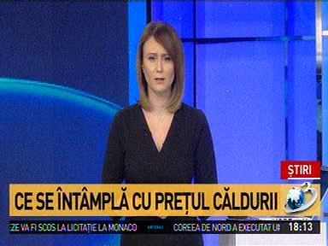 | În cadrul emisiunii „Ediţie specială” de pe postul Antena3, s-au discutat următoarele subiecte:  - Moderatoarea emisiunii spune că Virgil Popescu, ministrul demis al Economiei, a declarat că Ministerul Muncii este cel care trebuie să definească consumatorul vulnerabil şi, conform unor surse, doar cei cu venituri sub un anumit prag, stabilit de Guvern, vor mai primi ajutor de la buget, restul vor fi nevoiţi să plătească preţul întreg al gigacaloriei.  - Prin intervenţie telefonică, Răzvan Nicolescu, fost ministru al Energiei, spune că eliminarea subvenţiei la energie termică este şi o cerinţă a legislaţiei europene. Acesta mai spune că sunt categorii în România care au nevoie de subvenţie, iar după definirea consumatorului vulnerabil acestea vor primi probabil mai mult decât primesc în prezent.

Calificativ:  NEUTRU | Norme pentru case mai bune | ProTV-19:21  2min 21s
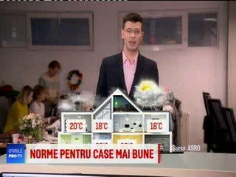 | Noile norme europene au obligat fiecare ţară membră să facă reguli mai stricte, astfel că orice cladire care se construieşte sau are parte de o renovare, pentru a primi autorizaţie de construire, trebuie să aibă de acum înainte un consum energetic aproape de zero.

Calificativ:  NEUTRU | Ştiri B1 | B1TV-20:00
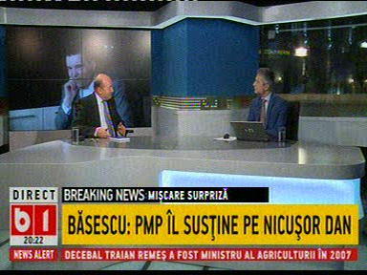 | În cadrul emisiunii „Ştiri B1” de pe postul B1TV, s-au discutat următoarele subiecte:  - Traian Băsescu, europarlamentar PMP, spune că în cazul avariei majore din Bucureşti nu a fost vorba de un sabotaj din partea Elcen, deoarece apa nu avea cum să fie la circa 120 de grade precum a spus Gabriela Firea deoarece apa fierbe la 100 de grade şi nu putea fi băgată în conducte.  - Traian Băsescu mai spune că în timpul mandatului său au fost contorizate blocurile şi s-au modernizat 750 de puncte termice care distribuie încălzirea la fiecare scară în funcţie de cum se programează din contor. Acesta mai spune că ar fi trebuit construite centrale de cvartal în spatele punctelor termice şi ar fi trebuit să fie o politică de înlocuire a RADET cu puncte termice.

